队列
先进先出（先进的先出）就像排队（入队，出队）；队头出队尾进；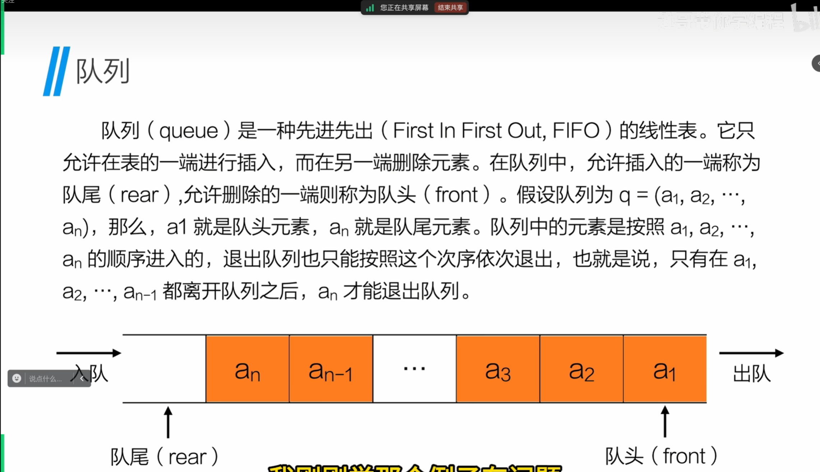
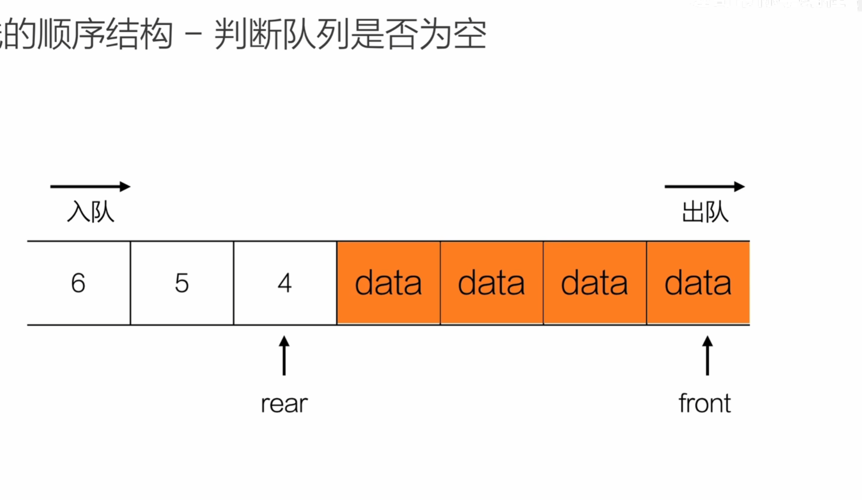
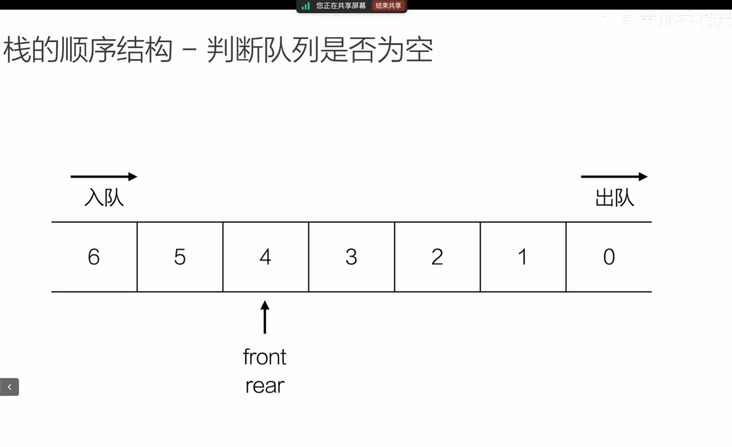
判断队列是否满了较为复杂，要看虽然已经走到最后了，但队头前面还有空间，则还没满，所以可以把头往前移
